Батареи DELTA серии HR-W - герметизированные, необслуживаемые свинцово- кислотные аккумуляторы с системой рекомбинации газов (VRLA),
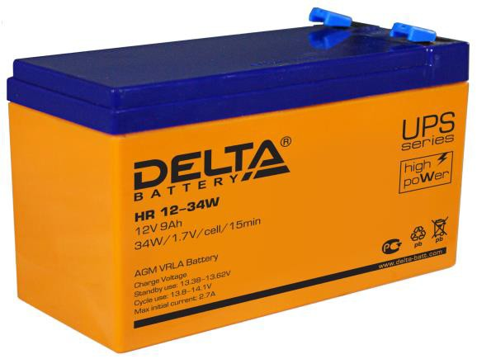

произведенные по технологии AGM (электролит, абсорбированный в сепараторе).
Серия HR-W относится к линейке DELTA UPS series, разработанной специально для использования в источниках бесперебойного питания серверных и других аналогичных системах. Серия HR-W обладает высокой энергоотдачей благодаря использованию при производстве более массивных пластин. Срок службы в
буферном режиме 8 лет, в циклическом - 280 циклов при 100% глубине разряда.

Конструкция батареи

Компонент | Полож. пластина | Отриц. пластина | Корпус | Крышка | Клапан | Клеммы | Сепаратор | Электролит
Материал | Диоксид свинца | Свинец | ABS | ABS | Каучук | Медь | Стекловолокно | Серная  кислота

Технические характеристики
Особенности

Номинальное напряжение.....................................................................12 В •
Число элементов.........................................................................................6
Срок службы............................................................................. ............8 лет •

Технология AGM позволяет рекомбинировать до 99%
выделяемого газа;
Нет ограничений на воздушные перевозки;

Номинальная емкость (25°С)
• Соответствие требованиям UL, IEC, Гост Р;

15 мин. разряд пост. мощностью до 1,70В/эл................34 Вт •
20 часовой разряд (0,45 А; 1,75 В/эл).............. ..............9 Ач
10 часовой разряд (0,859 А; 1,75 В/эл)............ ..............9 Ач
Легированные кальцием свинцовые пластины
обеспечивают низкий саморазряд, высокую конструктивную прочность решетки;

Саморазряд.................................................3% емкости в месяц при 20°С
Внутреннее сопротивление
• Необслуживаемые. Не требует долива воды;
• Высокая плотность энергии;

полностью заряженной батареи (20°С)................................. ........20 мОм •

Рабочий диапазон температур
Разряд....................................................................................... .....-20÷60°C Заряд..............................................................................................-10÷60°C Хранение........................................................................................-20÷60°C Макс. разрядный ток (25°С).................................................... .....120А (5с) Циклический режим (2,3÷2,35 В/эл)
Макс.зарядный ток........................................................ .............2,7 А Температурная компенсация....................................... ......30 мВ/°С
Буферный режим (2,23÷2,27 В/эл)
Температурная компенсация....................................... ......20 мВ/°С

Cферы применения
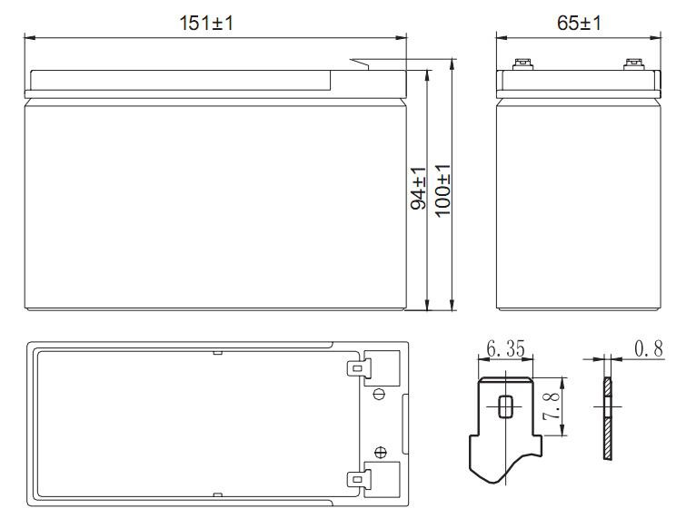

• Источники бесперебойного питания
• Источники резервного энергоснабжения
• Медицинское оборудование
• Различные области приборостроения
Корпус аккумулятора выполнен из пластика ABS,
не поддерживающего горение.

Габариты (±1мм)

Длина, мм...................................................... ...................151
Ширина, мм................................................... .....................65
Высота, мм.........................................................................94
Полная высота, мм..........................................................100
Вес (±3%), кг................................................. ..................2,62

Корпус


D

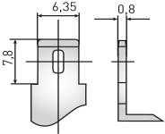

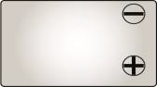

Тип клемм нож F2

www.delta-batt.com

Разряд постоянным током, А (при 25°С)

В/эл-т | 5 мин | 10 мин | 15 мин | 30 мин | 1 ч | 3 ч | 5 ч | 10 ч | 20 ч
1,60 | 42,0 | 27,8 | 20,2 | 11,0 | 6,18 | 3,00 | 1,79 | 1,00 | 0,52
1,65 | 39,5 | 26,2 | 19,2 | 10,5 | 5,89 | 2,87 | 1,73 | 0,97 | 0,51
1,70 | 37,0 | 24,7 | 18,1 | 9,90 | 5,61 | 2,73 | 1,64 | 0,92 | 0,48
1,75 | 34,4 | 23,2 | 17,0 | 9,33 | 5,32 | 2,58 | 1,55 | 0,86 | 0,45
1,80 | 33,0 | 22,4 | 16,5 | 9,08 | 5,21 | 2,50 | 1,49 | 0,82 | 0,42

Разряд постоянной мощностью, Вт/эл-т (при 25°С)
Продукция постоянно совершенствуется, поэтому фирма-изготовитель оставляет за собой право вносить изменения без предварительного уведомления.

В/эл-т | 5 мин | 10 мин | 15 мин | 30 мин | 1 ч | 3 ч | 5 ч | 10 ч | 20 ч
1,60 | 74,5 | 49,7 | 36,1 | 20,7 | 11,6 | 5,64 | 3,43 | 1,88 | 0,99
1,65 | 71,3 | 47,8 | 35,1 | 19,9 | 11,2 | 5,51 | 3,37 | 1,87 | 0,96
1,70 | 68,1 | 46,0 | 34,1 | 19,3 | 10,9 | 5,35 | 3,27 | 1,81 | 0,93
1,75 | 65,0 | 44,1 | 32,1 | 18,6 | 10,6 | 5,17 | 3,15 | 1,73 | 0,88
1,80 | 61,8 | 42,2 | 31,0 | 17,9 | 10,3 | 4,97 | 3,02 | 1,64 | 0,82
(Примечание) Приведенные выше данные по характеристикам являются средними значениями, полученными в результате проведения 3 контрольно- тренировочных циклов, и не являются номинальными по умолчанию.

